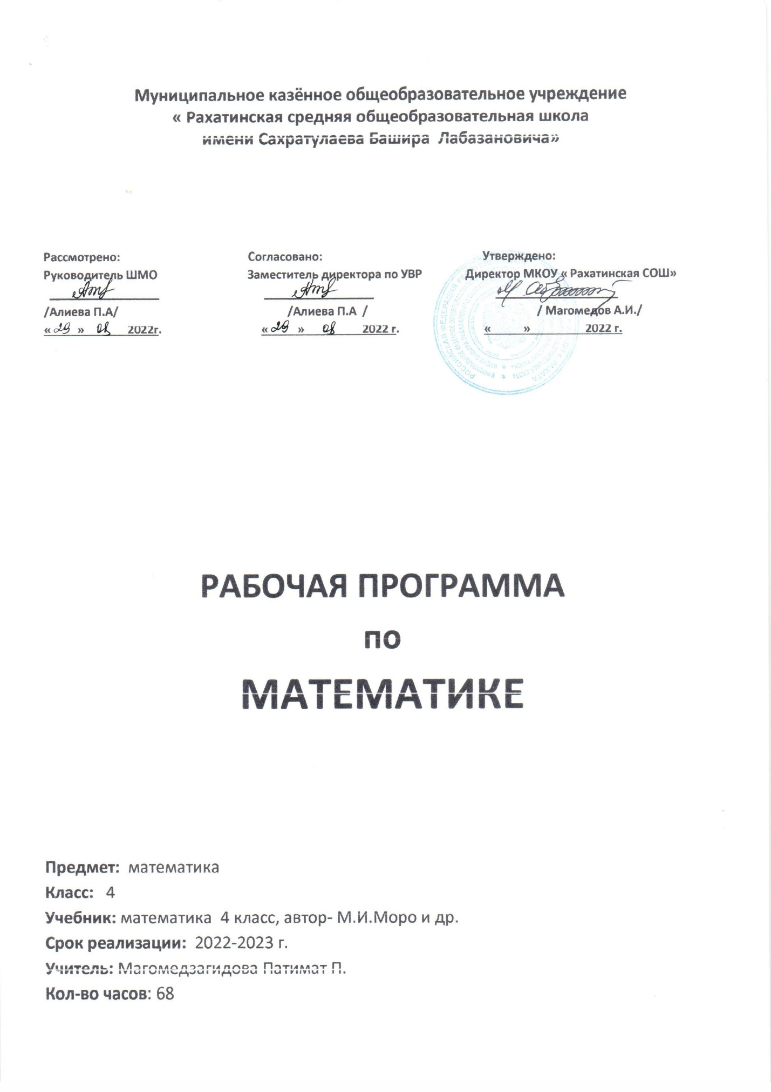

|  |  |  |  |  |
| --- | --- | --- | --- | --- |
| №№ | Календарно - тематическое планирование по математике. |  |  | |
|  | Тема урока | Часы | Дата проведения | |
| План | Факт |
|  | Нумерация. Счет предметов. Разряды. | 1 |  |  |
|  | Приёмы письменного вычитания. | 1 |  |  |
|  | Умножение 0 и 1. Приемы  письменного умножения однозначных чисел на трехзначные. | 1 |  |  |
|  | **Диагностическая контрольная работа.** | **1** |  |  |
|  | Работа над ошибками. | 1 |  |  |
|  | Сбор и представление данных. Диаграммы. | 1 |  |  |
|  | Письменная нумерация. Чтение чисел. | 1 |  |  |
|  | Письменная нумерация. Запись чисел. | 1 |  |  |
|  | Повторение пройденного материала по теме «Нумерация чисел». | 1 |  |  |
|  | **Контрольная работа по теме «Числа, которые больше 1000. Нумерация».** | **1** |  |  |
|  | Работа над ошибками, допущенными в контрольной работе. | 1 |  |  |
|  | Единицы площади. | 1 |  |  |
|  | Единицы массы. Тонна. Центнер. | 1 |  |  |
|  | Единицы времени. Год. | 1 |  |  |
|  | Время от 0 до 24-часов. | 1 |  |  |
|  | Единица времени – секунда. | 1 |  |  |
|  | **Контрольная работа по теме «Величины».** | **1** |  |  |
|  | Работа над ошибками, допущенными в контрольной работе. Что узнали.Чему научились. | 1 |  |  |
|  | Нахождение неизвестного слагаемого. | 1 |  |  |
|  | Нахождение неизвестного уменьшаемого, вычитаемого. | 1 |  |  |
|  | Решение задач. | 1 |  |  |
|  | Повторение пройденного по теме «Письменные приемы сложения и вычитания». | 1 |  |  |
|  | **Контрольная работа по теме «Числа, которые больше 1000. Письменные приемы сложения и вычитания».** | **1** |  |  |
|  | Работа над ошибками, допущенными в контрольной работе.  Умножение и его свойства. Умножение на 1 и 0 | 1 |  |  |
|  | Умножение чисел, запись которых оканчивается нулями. | 1 |  |  |
|  | Деление на 0 и на 1 | 1 |  |  |
|  | Обобщение и систематизация знаний.  Стр 86 №395-403 | 1 |  |  |
|  | **Контрольная работа по теме «Умножение и деление многозначных чисел».** | **1** |  |  |
|  | Работа над ошибками, допущенными в К/Р.Что узнали.Чему научились. | 1 |  |  |
|  | Повторение пройденного по теме «Деление многозначных чисел на однозначные» | 1 |  |  |
|  | Скорость. Единицы скорости. | 1 |  |  |
|  | Взаимосвязь между скоростью, временем и расстоянием. | 1 |  |  |
|  | Нахождение времени движения по известным расстоянию и скорости | 1 |  |  |
|  | Связь между величинами: скоростью, временем и расстоянием». | 1 |  |  |
|  | **Контрольная работа по теме «Задачи на движение».** | **1** |  |  |
|  | Работа над ошибками, допущенными в К/Р.Страничка для любознательных. | 1 |  |  |
|  | Умножение числа на произведение. | 1 |  |  |
|  | Письменное умножение на числа, оканчивающиеся нулями. | 1 |  |  |
|  | Письменное умножение на числа, оканчивающиеся нулями. | 1 |  |  |
|  | Письменное умножение двух чисел, оканчивающихся нулями. | 1 |  |  |
|  | Повторение пройденного. | 1 |  |  |
|  | **Проверочная работа по теме «Умножение чисел, оканчивающихся нулями»** | **1** |  |  |
|  | Работа над ошибками, допущенными в контрольной работе. Повторение пройденного. | 1 |  |  |
|  | Письменное деление на числа, оканчивающиеся нулями. | 1 |  |  |
|  | Письменное деление на числа, оканчивающиеся нулями. | 1 |  |  |
|  | Повторение пройденного. | 1 |  |  |
|  | **Контрольная работа по теме «Письменное деление на числа, оканчивающиеся нулями.** | **1** |  |  |
|  | Работа над ошибками, допущенными в К/Р. Проект «Математика вокруг нас» | 1 |  |  |
|  | Умножение числа на сумму. | 1 |  |  |
|  | Приём устного умножения на двузначное число. | 1 |  |  |
|  | Письменное умножение на двузначное число. | 1 |  |  |
|  | Повторение пройденного по теме «Деление на двузначное число». | 1 |  |  |
|  | **Контрольная работа по теме «Умножение на двузначное число».** | **1** |  |  |
|  | Приём письменного деления на двузначное число. | **1** |  |  |
|  | Приём письменного деления на двузначное число. | **1** |  |  |
|  | Повторение пройденного. Что узнали. Чему научились. | **1** |  |  |
|  | Письменное деление на трехзначное число. | **1** |  |  |
|  | **Промежуточная аттестация** | **1** |  |  |
|  | Работа над ошибками, допущенными в контрольной работе. | **1** |  |  |
|  | **Комплексная контрольная работа.** | **1** |  |  |
|  | Повторение изученного. Нумерацияс.86 | **1** |  |  |
|  | Равенство. Неравенство. Уравнение. | **1** |  |  |
|  | Арифметические действия. «Сложение и вычитание» | **1** |  |  |
|  | Нахождение уменьшаемого, вычитаемого, разности | **1** |  |  |
|  | Геометрические фигуры | **1** |  |  |
|  | Решение уравнений | **1** |  |  |
|  | Задачи. | **1** |  |  |
|  | Повторение и закрепление пройденного.Итоговый урок | **1** |  |  |